Многоликий микромир
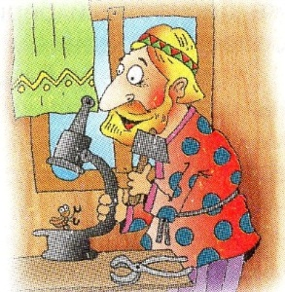
С древнейших времён люди использовали различные орудия труда для земледелия, строительства, производства необходимых для жизни предметов. Каждая вещь изготовлялась по определённой технологии. С течением времени технологии совершенствовались, но в их основе всегда была универсальная метрическая мера - рост человека. С самого начала зарождения производства предметов, используемых человеком, эта мера была определяющей, так как ни сами предметы, ни механизмы, используемые при их изготовлении, начиная от палки и топора и кончая современными станками, было бы неразумно делать слишком малыми. Таким образом, окружающий нас мир вещей и механизмов в своём преобладающем большинстве является продуктом метровой технологии.
В то же время умельцам всех времён и народов всегда хотелось удивить мир какой-нибудь миниатюрной вещью или механизмом. Маленькое, да удаленькое! Почти невидимое, а работает! Помните лесковс- кого Левшу, умудрившегося подковать блоху? Правда, вес подковок он не сумел рассчитать, знаний не хватило, и блоха у него перестала скакать. Но образованным потомкам тульского Левши, подружившимся с математикой, эта задача оказалась по плечу - у них и подковки получились отменные, и механическое насекомое запрыгало не хуже настоящего.
Однако размер механических деталей нельзя уменьшать до бесконечности. Он определяется, во-первых, материалом, из которого они сделаны, и, во-вторых, размерами машин и механизмов, с помощью которых эти детали можно изготовить. Оба обстоятельства накладывают серьёзные ограничения на миниатюризацию.
Переход от метровой к широкомасштабной миллиметровой технологии состоялся сравнительно недавно - во второй половине двадцатого века, когда возникла промышленная электроника. Используя высокоточные для своего времени инструменты и приборы, учёные исследовали строение веществ на клеточном, молекулярном и атомарном уровнях. Они сумели доказать, что, комбинируясь в различных сочетаниях, атомы создают всё многообразие окружающего нас реального мира. Даже если атомы однотипны, они могут объединяться по-разному. Например, углерод может предстать невзрачным коксом, блестящим чёрным графитом и ослепительный алмазомпричем свойства каждого
из этих элементов будут разительно отличаться друг от друга Все зависит от условий, созданных природой или человеком.
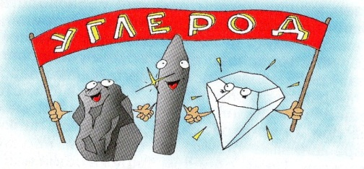

Или, например, самая обычная окись хрома, попав в бесцветный корунд, превращает его в прекрасный рубин. А войдя в столь же бесцветный берилл, порождает изумруд, считающийся ещё более драгоценным камнем, чем бриллиант.
Некоторые учёные считают, что «атомная эпоха» - пройденный этап, поскольку уже открыты электрон, протон и другие элементарные частицы. Но практика доказывает другое: у атома и всех соразмерных с ним частиц и структур область использования неограниченна. Познавая тайны микромира, мы открываем новые возможности для изучения и преобразования реального мира в целом.
И всё же интересно знать - как человек подошёл к мысли о сложном строении материального мира, и какая, собственно, необходимость смотреть на окружающие нас предметы не только «извне», но и «изнутри»? Попробуем ответить на эти вопросы.

